MATRIZ DE PRUEBAS TÉCNICAS
Información del documento
ID entregable | Nombre entregable | Fecha | Nombre del desarrollador quien coordina | Perfil desarrollador | Nombre Jefe Desarrollo o Líder técnico que autoriza
900230 | Adecuaciones GetAvalibleCards y GetSelectedCards | 11/9/2026 | Ricardo Hernández Esquivel | Java | Kenner Gustavo Rivera Huezo

Datos del entorno de pruebas
Listar los protocolos seguros que se usó en el desarrollo (si aplica) | Nombre del servidor donde se realiza las pruebas | Nombre y versión del lenguaje de programación con el que se desarrolló (si aplica) | Aplicaciones utilizadas para hacer pruebas | Hubo excepciones de código seguro | Aplica Análisis de Seguridad
[No Aplica] |  | Java 21 | Postman, SpringToolSuit | Elija un elemento. | Elija un elemento.
*Utilizar la versión de lenguaje de programación y utilizar los protocolos autorizados.

Actividades por probar
Criterios de aceptación | Resultado (indicarlo con una “X” el resultado)
Criterios de aceptación | Aprobado | Pendiente | Observaciones
-: Api GetAvailableCards :-

- Se elimina el bloqueo/restricción que se tiene para tarjetas MasterCard, específicamente las que inician con BIN 5 MDES para los únicos 4144354, 4915667 y 4737457:

  - ApplePay - 50110030273
  - GooglePay - 50120834693

- Prueba con el único 4144354 para MasterCard:

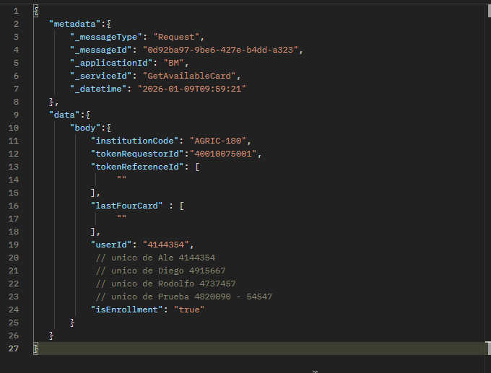

- Response del api (00):

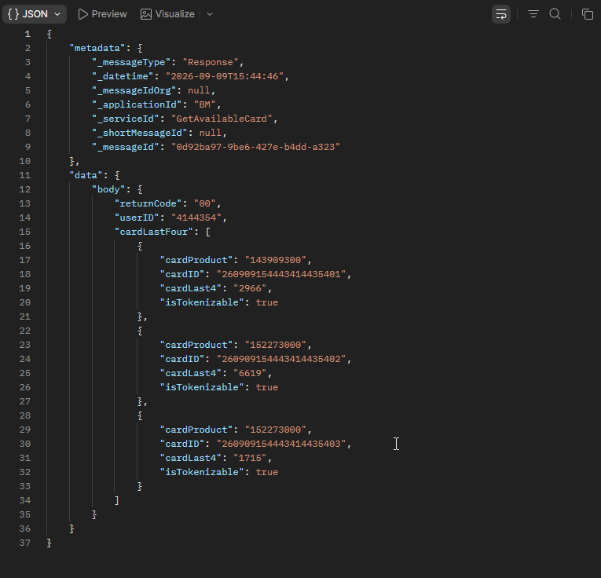

- Prueba con el único 4915667 para MasterCard:

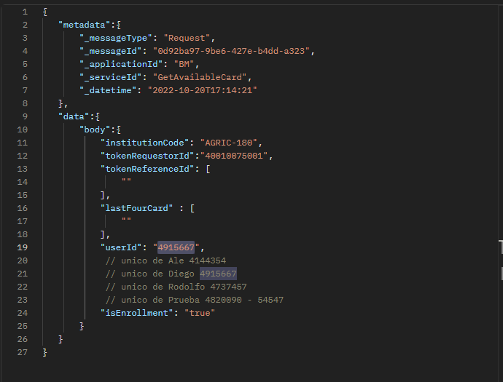

- Response del api (00):

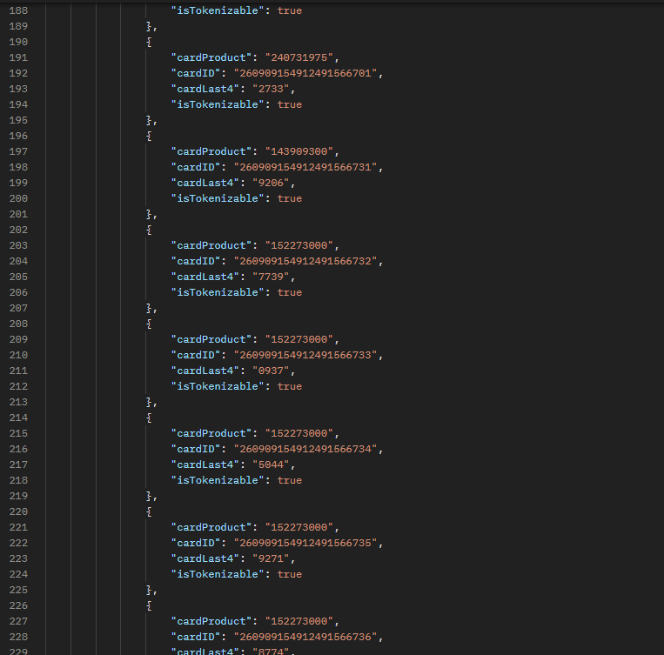

- Prueba con el único 4737457 para MasterCard:

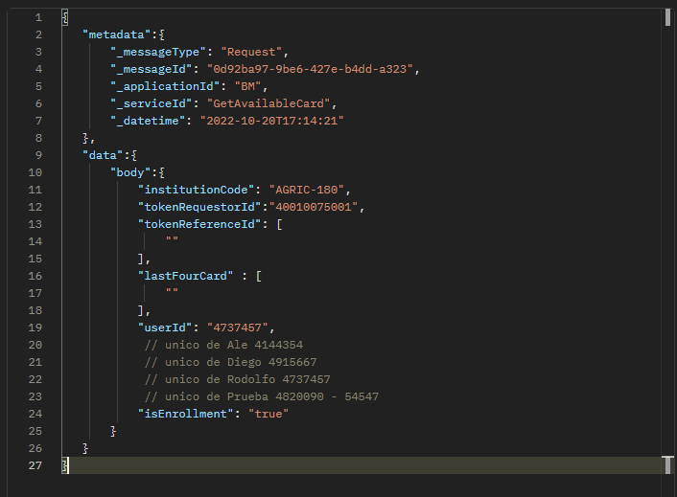

- Response del api (00):

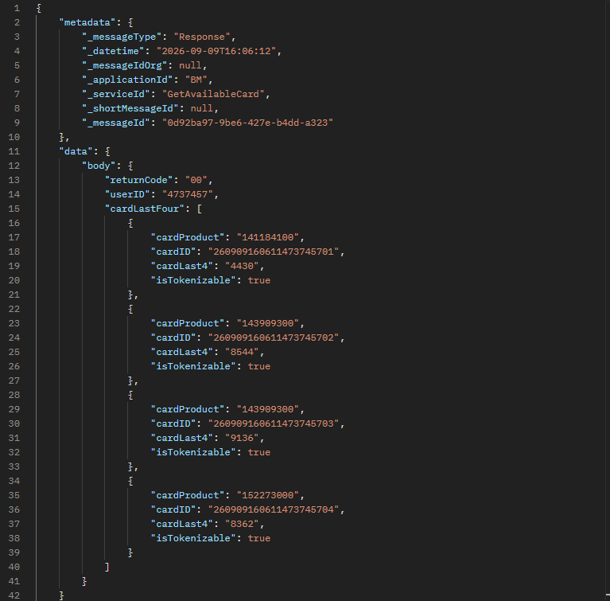

-: Api GetSelectedCard :-

- Prueba con el único 4144354 para MasterCard para obtener la data encriptada de la tarjeta en formato JWE:

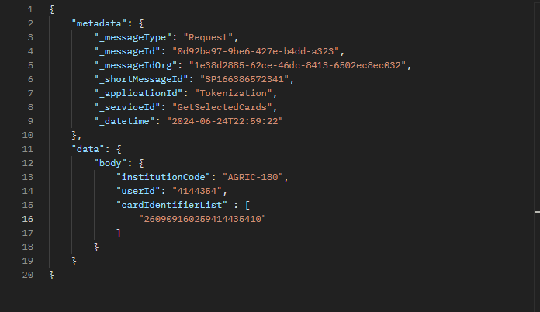

- Response del api (00):

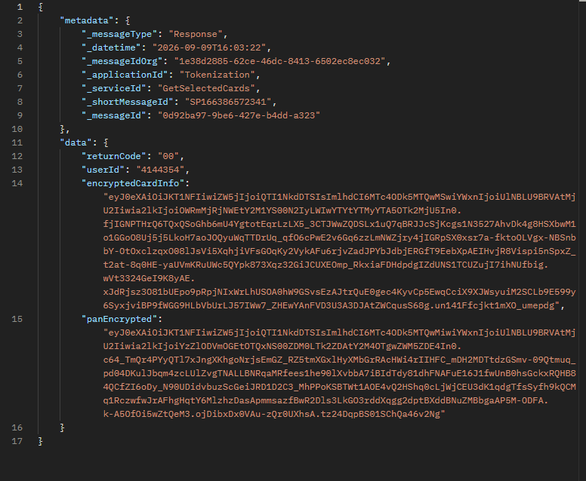

- Prueba con el único 4144354 para MasterCard para obtener la data encriptada de la tarjeta en formato JWE:

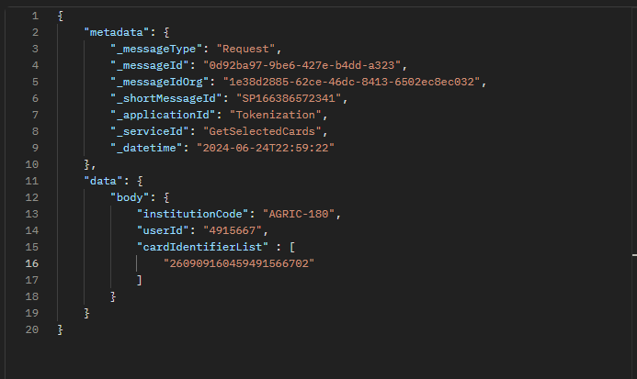

- Response del api (00):

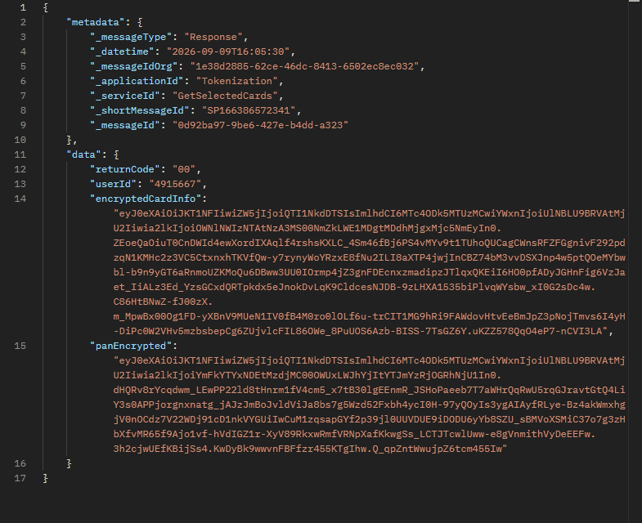

- Prueba con el único 4737457 para MasterCard para obtener la data encriptada de la tarjeta en formato JWE:

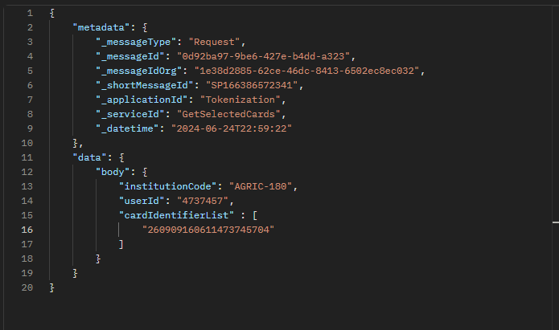

- Response del api (00):

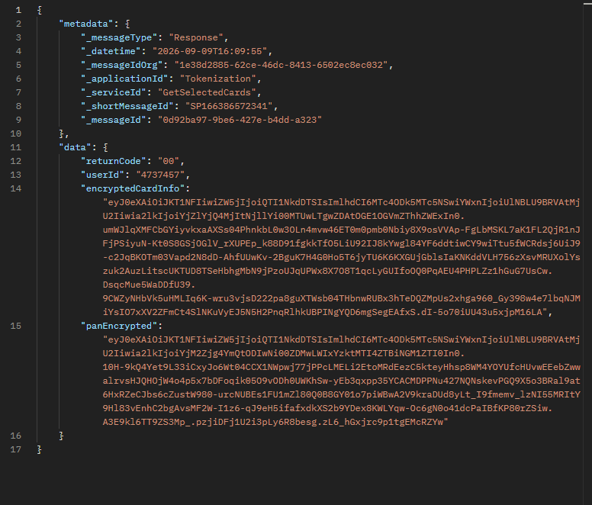

Observaciones por considerar:

